Phần 1: Cài đặt và sử dụng chương trình.

Môi trường thử nghiệm: Ubuntu 16.04 64bit.

1. Download chương trình (nếu đã có sẵn mã nguồn trong máy test có thể bỏ qua bước này). Di chuyển vào thư mục mã nguồn, các bước tiếp theo sẽ luôn được thực hiện trong thư mục này.

|  |
| --- |
| **$ cd lan-sync-controller/** |

1. Cài đặt các gói có liên quan, bằng cách chạy các câu lệnh sau:

|  |
| --- |
| **$ cat apt-requirements.txt | xargs sudo apt install**  **$ sudo –H pip install requirements.txt** |

1. Tiến hành thay đổi tập tin cấu hình trong lan_sync_controller/etc/settings.ini. Nội dung tập tin settings.ini và chi tiết từng cấu hình:

|  |
| --- |
| **[default]**  # Level logging, không thay đổi.  **debug = False**  # Tên username của hệ điều hành. Ví dụ: Người dung đăng nhập thông qua tài  # khoản tên là kiennt. Vậy cấu hình là user = kiennt.  **user = 'username'**  # Đường dẫn tập tin log, cần thay đổi nếu sử dụng trên môi trường Windows.  logfile = /tmp/lan_sync_controller.log  # Port được sử dụng nhằm mục đích kiểm tra hàng xóm trong mạng LAN.  # Để kiểm tra hang xóm, máy tính sẽ gửi gói tin thông qua cổng  # được mở ở port 2609 (Trong trường hợp cấu hình mặc định)  **port = 2609**  # Window and Linux có định dạng đường dẫn khác nhau, nên lưu ý khi chỉnh sửa.  # Với Window đường dẫn ví dụ: G:\Dropbox. Tuy nhiên đường dẫn trên Linux  # (ví dụ) sẽ là /home/kiennt/Dropbox.  # Dưới đây là cấu hình đường dẫn đến thư mục muốn đồng bộ. Ví dụ, thư mục  # muốn đồng bộ là G:\Dropbox vậy cấu hình đường dẫn  # sẽ là syncdir = G:\Dropbox\  **syncdir = /path/to/sync_dir/**  # Các ứng dụng/chương trình đồng bộ có liên quan, hoạt động của  # lan-sync-controller liên quan trực tiếp đến các ứng dụng đấy/  **syncapp = dropbox**  # Các network interface và địa chỉ cụ thể muốn bỏ qua trong quá trình tìm kiếm  # hàng xóm trong mạng LAN. Khi đó, hệ thống sẽ chủ động bỏ qua những dải mạng  # và địa chỉ IP đã được cung cấp và cấu hình.  **ignore_addresses = ['192.168.1.1']**  **ignore_interfaces = ['ensp03', 'lo']** |

1. Tiến hành chạy hệ thống, muốn chạy hệ thống chọn start, còn muốn dừng là stop và khởi động lại hệ thống là restar.

|  |
| --- |
| **sudo python main.py (start|stop|restart)** |

1. Kiểm tra trạng thái của hệ thống thông qua việc kiểm tra tập tin log (Đường dẫn tập tin log được cấu hình trong bước 3 – mặc định sẽ là /tmp/lan_sync_controller.log). Thực hiện câu lệnh sau:

|  |
| --- |
| **tailf /tmp/lan_sync_controller.log** |

1. Lặp lại các bước trên các nút còn lại trong mạng LAN.

Phần 2: Chiến lược đồng bộ trong mạng LAN

Phần này gồm hai ý chính:

- Ý tưởng rất cơ bản ban đầu về việc đồng bộ trong mạng LAN trước khi đồng bộ lên internet cho các dịch vụ lưu trữ hiện nay

- Tiếp nối ý tưởng, là phần tối ưu hóa băng thông cho việc đồng bộ trong mạng LAN

**Ý thứ nhất**, về cơ bản, một mạng LAN sẽ có mô hình như sau:

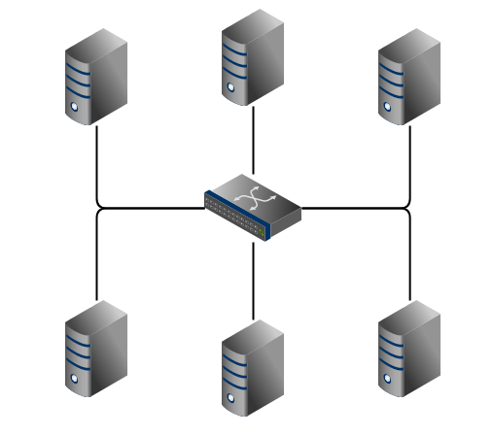

Chúng ta có thể xem xét mô hình trên như một mô hình peer-to-peer, các trao đổi giữa các máy có vai trò như nhau:

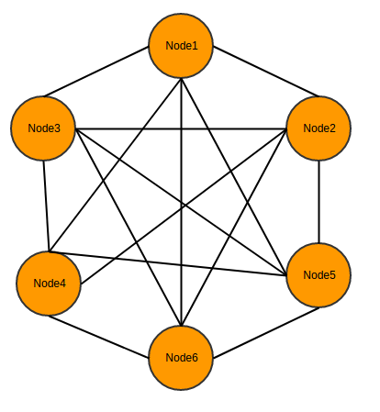

Lúc này, bài toán đặt ra là làm sao để đồng bộ được trong mạng LAN với N nodes trong mô hình peer-to-peer như trên trước khi quyết định đẩy một file thay đổi lên internet.

Một cách rất tự nhiên, ban đầu, với mỗi file thay đổi, chúng tôi sẽ gửi thông báo broadcast tới tất cả các nodes trong hệ thống. Các nodes sẽ tự so sánh và quyết định có đồng bộ file đó về phía node đó không.

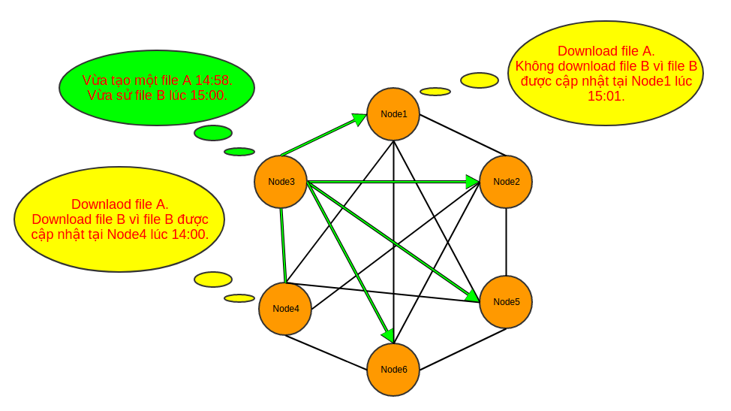

**Ý thứ hai,** phần tối ưu hóa băng thông cho việc đồng bộ trong mạng LAN

Tuy nhiên, lúc này chúng ta gặp phải một số vấn đề như sau:

- Làm cách nào để giảm thời gian/ băng thông broadcast các thông báo cũng như thời gian đồng bộ một file mới lên các nodes khác? → Sử dụng thuật toán Gossip. (**Đại**)

- Làm cách nào để quyết định một file được phép đồng bộ lên internet? → Hiện tại phương án là khi một node phát hiện thấy có một node khác trong hệ thống cũng mong muốn đồng bộ mạng LAN thì nó sẽ ngừng quá trình đồng bộ. (**Kiên**)

Vậy thuật toán Gossip là gì?



Hiểu một cách đơn giản, thuật toán Gossip dựa vào nguyên lý tin đồn để gửi các thông báo đi một cách nhanh chóng thông qua việc lan truyền các tin nhắn đó.

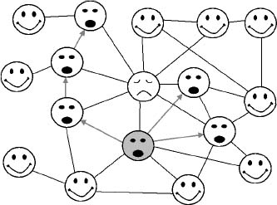

:



Trang chủ: <https://www.serf.io/>

Đây là một chương trình mã nguồn mở, được implement thuật toán Gossip thông qua ngô ngữ Go và cho phép broadcast các thông điệp đi một cách nhanh chóng.